ICS | 67.080
CCS | B 31
5101
四川省成都市地方标准
DB 5101/T XXXX—2022

地理标志产品 安仁葡萄

2022 - XX - XX发布
2022 - XX - XX实施
成都市市场监督管理局 发布

目次
前言 III
1 范围 1
2 规范性引用文件 1
3 地理标志产品保护范围 1
4 术语和定义 1
5 品种 1
6 立地条件 2
7 栽培管理 2
8 采收 2
9 质量特色 2
10 检验方法 3
11 检验规则 3
12 标志、标签、包装、运输、贮存 4
附录A（规范性） 安仁葡萄地理标志产品保护范围图 5

前言
本文件按照GB/T 1.1—2020《标准化工作导则 第1部分：标准化文件的结构和起草规则》的规定起草。
本文件根据原国家质量监督检验检疫总局令﹝2005﹞第78号《地理标志产品保护规定》及GB/T 17924—2008《地理标志产品 标准通用要求》制定。
本文件由成都市知识产权局提出并归口。
本文件起草单位：大邑县市场监督管理局、大邑县农业农村局、大邑县卫生健康局、成都耘丰农业发展有限公司、四川万豪企业管理咨询有限公司。
本文件主要起草人：王长明、徐娟、周平、李保声、刘娟、***。

地理标志产品 安仁葡萄
  - 范围
本文件规定了地理标志产品 安仁葡萄的保护范围、术语和定义、品种、立地条件、栽培管理、采收、检验方法、检验规则、标志、标签、包装、运输、贮存。
本文件适用于原国家质量监督检验检疫总局2013年第184号公告批准保护的安仁葡萄。
  - 规范性引用文件
下列文件中的内容通过文中的规范性引用而构成本文件必不可少的条款。其中，注日期的引用文件，仅该日期对应的版本适用于本文件；不注日期的引用文件，其最新版本（包括所有的修改单）适用于本文件。
GB 2762 食品安全国家标准 食品中污染物限量
GB 2763 食品安全国家标准 食品中农药最大残留限量
GB/T 12456 食品中总酸的测定
HJ 555 化肥使用环境安全技术导则
HJ 556 农药使用环境安全技术导则
JJF 1070 定量包装商品净含量计量检验规则
NY/T 2637 水果和蔬菜可溶性固形物含量的测定 折射仪法
原国家质量监督检验检疫总局令[2005]第75号 《定量包装商品计量监督管理办法》
原国家质量监督检验检疫总局令[2005]第78号 《地理标志产品保护规定》
原中华人民共和国农业部令﹝2006﹞第70号 《农产品包装和标识管理办法》
  - 地理标志产品保护范围
限于原国家质量监督检验检疫总局根据《地理标志产品保护规定》批准保护的范围，即四川省大邑县安仁镇、韩场镇、董场镇、蔡场镇、苏家镇、上安镇、三岔镇、王泗镇、新场镇共9个乡镇行政区域范围。见附录A。
  - 术语和定义
下列术语和定义适用于本文件。

安仁葡萄
在本文件规定的保护范围内，按本文件规定的种植技术要求进行生产，产品质量达到本文件要求的葡萄。
  - 品种
夏黑、阳光玫瑰、妮娜女皇、温克、摩尔多瓦、金手指、美人指、红地球、紫地球等。
  - 立地条件
土壤类型为黄泥水稻土，土壤pH值为6.5～7.5，有机质含量≥1.2％，地下水位0.75 m以下。
  - 栽培管理
    - 苗木繁育
采用扦插或嫁接育苗方法。
    - 栽培方式
避雨栽培。
    - 定植
11月下旬至12月上旬定植，棚架定植密度≤3000株/10000m²（公顷），篱架定植密度≤6000株/10000 m²（公顷）。
    - 产量控制
每10000 m²（公顷）产量≤20000 kg。
    - 肥水
每年每667 ㎡（亩）施用腐熟有机肥基肥≥3000 kg。采收前10天停止灌水。
    - 环境、安全要求
农药的使用应符合HJ 556的规定
化肥的使用应符合HJ 555的规定。
    - 植物生长调节剂
不应使用人工合成的植物生长调节剂。
  - 采收
6月下旬至9月下旬，依据品种特性，当可溶性固形物含量≥16％，或有核品种种子变褐时，开始采收。
  - 质量特色
    - 感官特色
果穗完整，果粒大小、形状、颜色整齐，果粉完整，果实外观呈现本品种特色；果肉细腻，糖酸比合理，适口性好。
    - 理化指标
可溶性固形物含量≥16％，可滴定酸含量≤0.5％，固酸比≥30：1。
    - 安全及其他质量技术要求
污染物限量应符合GB 2762的规定。
农药最大残留限量应符合GB 2763规定。
    - 净含量及允差
净含量及允差应符合原国家质量监督检验检疫总局令﹝2005﹞第75号的规定。
  - 检验方法
    - 感官特色
用目测、品尝的方式进行。
    - 理化指标
      - 可溶性固形物
按NY/T 2637规定的方法测定。
      - 可滴定酸酸
按GB/T 12456规定的方法测定。
    - 安全及其他质量技术要求
污染物限量应按照GB 2762中规定的方法执行。
农药最大残留限量应按照GB 2763中规定的方法执行。
    - 净含量及允差
按JJF 1070的规定执行。
  - 检验规则
    - 组批
同一生产基地、同一栽培管理条件、同期采收、同一品种的产品为一个检验批次，每批次产品不超过300吨。
    - 抽样
在每一批次产品中随机抽取三个检样，单个检样重量应不少于4 kg。其中一半样品作为制备实验室样品，另一半样品作为备样。
    - 检验分类
      - 交收检验
每批次产品交收前，生产单位都应进行交收检验，交收检验内容包括感官特色、净含量及允差。理化指标、安全及其他质量要求由交易双方根据合同选检，检验合格方可交收。
      - 型式检验
有下列情形之一时应进行型式检验：
- 前后两次抽样检验结果差异较大；
- 国家质量监督机构或主管部门提出型式检验要求。
    - 判定规则
检验项目全部符合本文件规定，则判该批次产品合格。
感官特色、理化指标、净含量及允差若有一项指标不合格，允许在该批次产品中加倍抽样，对不合格项进行复检。若复检合格，则判该批次产品合格，反之，则判该批次产品不合格。
污染物及农药最大残留限量，不允许复检。
  - 标志、标签、包装、运输、贮存
    - 标志、标签、包装
产品专用标志应符合原国家质量监督检验检疫总局令﹝2005﹞第78号规定。
产品标签及包装应符合原中华人民共和国农业部令﹝2006﹞第70号的规定。
    - 运输、贮存
运输可采用预冷运输、冷藏车或冷藏集装箱等多种运输方式。
运输工具应清洁卫生，不得与有毒、有害物品混合运输。产品在运输过程中应轻拿轻放，防止日晒雨淋。
贮存场所应清洁卫生，不得与有害有毒物品混存混放。

- （规范性）
安仁葡萄地理标志产品保护范围图
安仁葡萄地理标志产品保护范围图见图A.1。
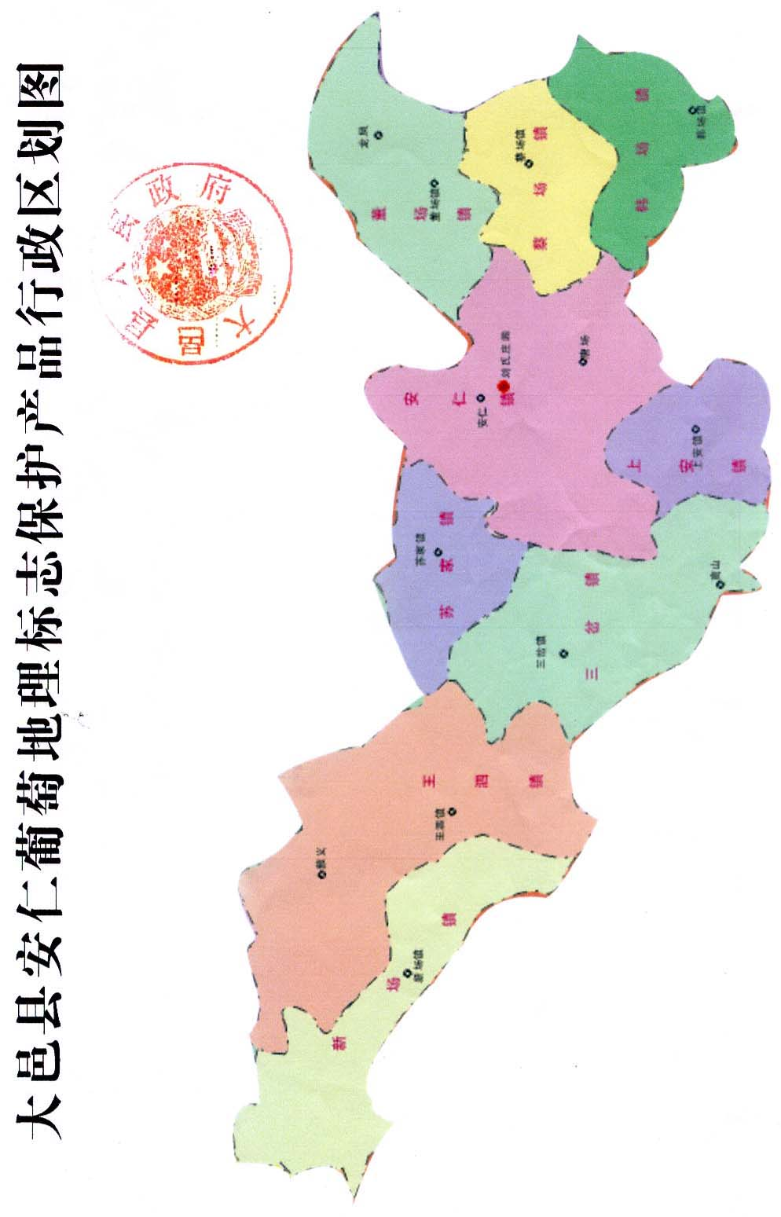
  - 安仁葡萄地理标志产品保护范围图

